Planifier ma journée
Fiche 5

Utilise l'horloge de 24 heures pour planifier ta journée.  Inclus au moins 3 activités le matin,  3 activités l'après-midi et 3 activités le soir. | 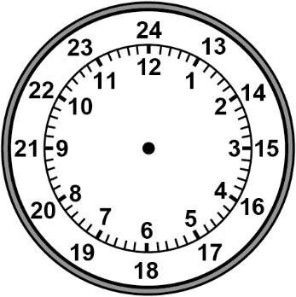

Période de 24 heures | Période de 12 heures | Activité

